«Театр в жизни дошкольника»
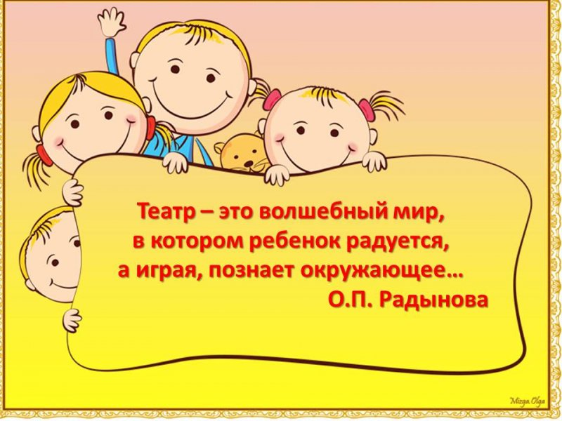
консультация для родителей
Младший дошкольный возраст наиболее благоприятный период всестороннего развития ребенка. В 3-4 года у детей активно развиваются все психические процессы: восприятие, внимание, память, мышление, воображение и речь. В этот же период происходит формирование основных качеств личности. Поэтому ни один из детских возрастов не требует такого разнообразия средств и методов развития и воспитания, как младший дошкольный.
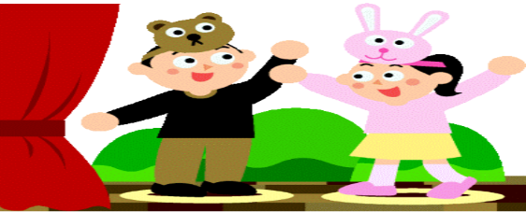
Одним из самых эффективных средств развития и воспитания ребенка в младшем дошкольном возрасте является театр и театрализованные игры. Игра - ведущий вид деятельности детей дошкольного возраста, а театр - один из самых доступных видов искусства, который позволяет решать многие актуальные проблемы педагогики и психологии, связанные с художественным и нравственным воспитанием, развитием коммуникативных качеств личности, развитием воображения, фантазии, инициативности.

Театрализованные игры развивают эмоциональную сферу ребенка, его чувства, учат сопереживать. Воспитательные возможности театрализованной деятельности широки. Участвуя в ней, дети знакомятся с окружающим миром через образы, краски, звуки, а умело поставленные вопросы заставляют ребят думать, анализировать, делать выводы и обобщения. С умственным развитием тесно связано и совершенствование речи. В процессе театрализованной игры незаметно активизируется словарь ребенка, совершенствуется звуковая культура его речи, ее интонационный строй. Исполняемая роль, произносимые реплики ставят малыша перед необходимостью ясно, четко, понятно изъясняться. У него улучшается диалогическая речь, ее грамматический строй.
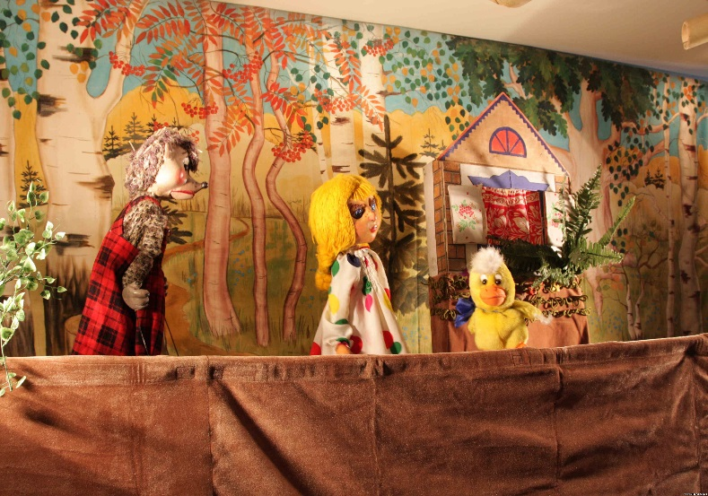
Совместная театрально-игровая деятельность - уникальный вид сотрудничества. В ней все равны: ребенок, педагог, мамы, папы, бабушки и дедушки. Играя вместе со взрослыми, дети овладевают ценными навыками общения.
Для младших дошкольников 3-4 лет самым доступным видом театра является кукольный театр: настольный, пальчиковый, театр кукол типа Петрушки.
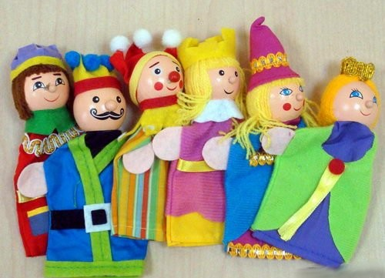
Игра с куклами оказывает непрямое и незаметное всестороннее лечебно-воспитательное воздействие и помогает обрести чувство успеха именно в той области, в которой ребенок чувствует себя наиболее уязвимым. Игра с куклой предоставляет детям возможность полного раскрытия индивидуальных особенностей. В игре - слова ребенка должны оживить кукол и дать им настроение, характер. Играя с куклами, ребенок открывает свои затаенные чувства не только словесно, но и выражением лица, жестикуляцией.
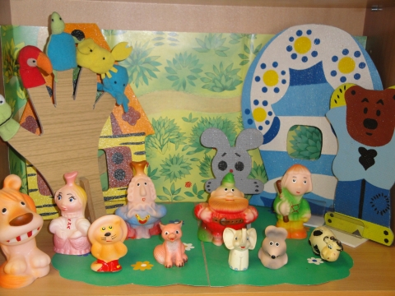
Настольный театр, пожалуй, самый доступный вид театра для младших дошкольников. У детей этого возраста отмечается первичное освоение режиссерской театрализованной игры - настольного театра игрушек. Используются самые разнообразные игрушки (фабричные и самодельные). Здесь фантазия не ограничивается. Главное, чтобы игрушки стояли на столе и не создавали помех для передвижения.
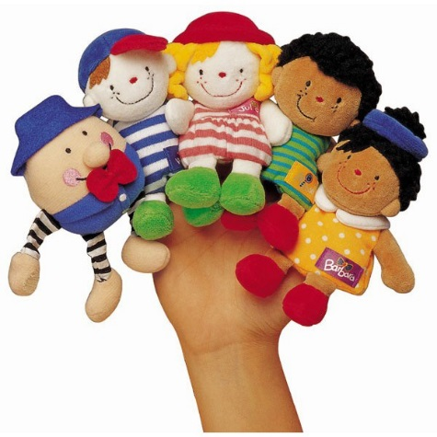
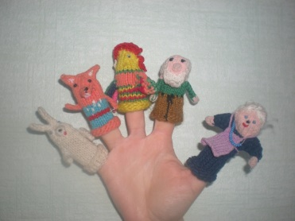
Пальчиковый театр - это театр актеров, которые всегда с нами. Достаточно взять цветной картон, вырезать из него лицо человечка, мордочку животного (кем будет этот персонаж - решать вам и вашему ребенку), нарисовать глаза, нос, рот. Затем необходимо склеить из бумаги кольцо на палец и приклеить к нему личико. Герой пальчикового театра готов! Кукол ребёнок надевает на пальцы, и сам действует за персонажа, изображённого на руке. По ходу действия ребёнок двигает одним или несколькими пальцами, проговаривая текст сказки, стихотворения или потешки.

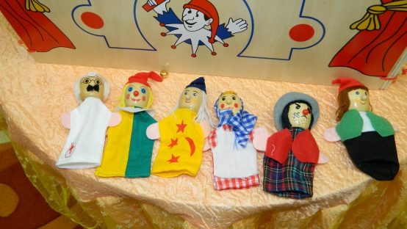
В театре петрушки, который в практике часто называется театр бибабо, используются куклы перчаточного типа: кукла, полая внутри, надевается на руку, при этом в голову куклы помещается указательный палец, в рукава костюма - большой и средний, остальные пальцы прижимаются к ладони. Показывается спектакль из – за ширмы; кукловоды держат кукол над головой.

Занимаясь с детьми театром, вы сделаете жизнь ваших детей интересной и содержательной, наполните ее яркими впечатлениями и радостью творчества. А самое главное - навыки, полученные в театрализованных играх, дети смогут использовать в повседневной жизни.
